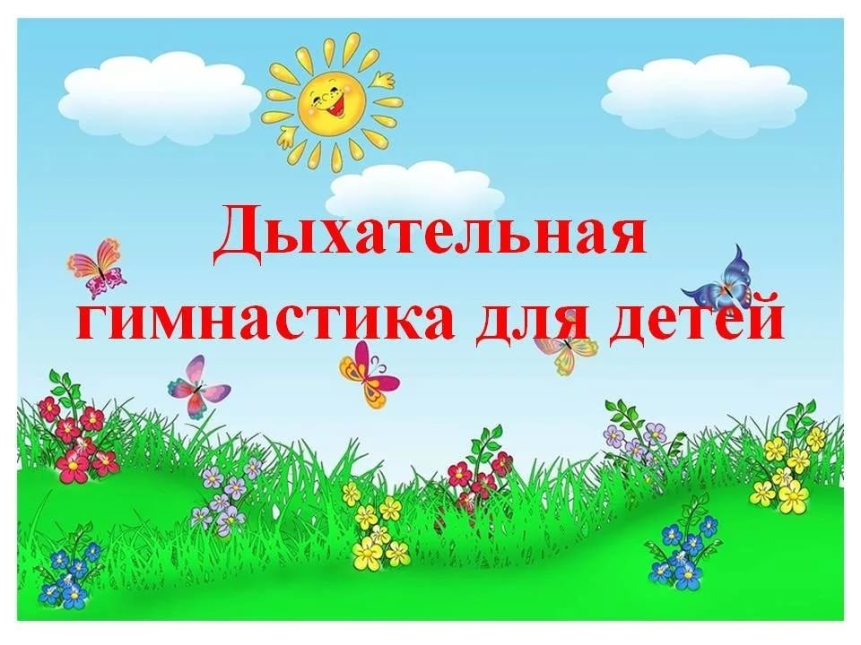
Дыхательная гимнастика оздоравливает все системы организма: эндокринную, дыхательную кровеносную, пищеварительную, мочевыводящею, нервную. В дыхательной гимнастике существует успокаивающее «вечерние» и мобилизующее «утреннее» дыхание.
Успокаивающее дыхание полезно использовать чтобы погасить избыточное возбуждение и нервное напряжение.
Мобилизующее дыхание помогает преодолеть вялость и сонливость при утомлении, способствует быстрому и безболезненному переходу от сна к бодрствованию, мобилизации внимания.
Дыхательные упражнения можно выполнять в любом положении в любом положении. Обязательное условие: позвоночник непременно должен находиться в строго вертикальном или горизонтальном положении. Это дает возможность дышать естественно, свободно, без напряжения, полностью растягивать мышцы грудной клетки и живота. Голову нужно держать прямо и свободно.

Дыхательное упражнение с тонизирующим эффектом:
Упражнение “Мобилизующее дыхание”
Исходное положение — стоя, сидя (спина прямая). Выдохнуть воздух из легких, затем сделать вдох, задержать дыхание на 2 секунды, выдох — такой же продолжительности как вдох. Затем постепенно увеличивайте фазу вдоха. Ниже предложена цифровая запись возможного выполнения данного упражнения. Первой цифрой обозначена продолжительность вдоха, в скобки заключена пауза (задержка дыхания), затем — фаза выдоха:
Упражнение “Замок”
Исходное положение — сидя, корпус выпрямлен, руки на коленях, в положении “замок”. Вдох, одновременно руки поднимаются над головой ладонями вперед. Задержка дыхания (2— 3 секунды), резкий выдох через рот, руки падают на колени.

Дыхательное упражнение с успокаивающим эффектом:
1.«Отдых»
Сидя или стоя сделайте вдох. Выдыхая, наклонитесь, расслабьте шею и плечи, пусть голова и руки свободно висят. Задержитесь на 1-2 минуты, затем плавно выпрямитесь.

2. «Передышка»
Когда человек расстроен, он непроизвольно сдерживает дыхание. Чтобы расслабиться, надо сделать дыхание свободным. 3 минуты подышите плавно, спокойно, глубоко. Не торопитесь, представляйте, что все проблемы улетучились.

3. Спокойно дышим
Выполните глубокий медленный вдох носом, полностью вдохнув, задержите дыхание. Медленно выдохните через нос. Опять выполните то же самое, но выдох сделайте длиннее на 1-2 секунды. Выполняйте упражнение, каждый раз увеличивая время выдоха. Вы можете регулировать дыхание, медленно считая про себя.

4. «Круг и квадрат»
Выполните глубокий вдох, представьте себе круг и плавно выдохните в него. Повторите 4 раза. Теперь представьте квадрат и выдохните в него 2 раза.

5. Выдыхаем усталость
Лежа на спине, полностью расслабьтесь, дышите медленно и ритмично. Выполняя упражнение, представляйте, что каждый вдох наполняет легкие жизненной энергией. А выдыхая, представьте, как эта энергия распределяется по всему телу.

6. Зевание

Закройте глаза и широко распахните рот, растягивая рот так, как будто вы произносите звук «У-у-у». Представляйте, что полость, которая образуется во рту, опускается вниз. Одновременно с зеванием, потянитесь всем телом, расслабляя все мышцы лица и туловища.
Повысить эффективность упражнения поможет улыбка, которая способствует расслаблению и формирует позитивный эмоциональный сигнал.

7. «Пресс»
Представьте внутри грудной клетки пресс. При вдохе, ощущайте в себе тяжесть этого пресса, а медленно выдыхая, представляйте, как этот пресс опускается вниз, выдавливая всю скопившуюся отрицательную энергию.

